Ejercicios Unidad 10:

Página 133:

Ejercicio 3:

Como profesión, me gustaría trabajar como técnico informático (reparación y mantenimiento), dispondría de las habilidades adquiridas en el transcurso de la formación profesional media en Sistemas Microinformáticos y redes, la cual me daría la titulación como técnico y la titulación de técnico superior al cursar la formación profesional superior en sistemas.

Necesitaría un conocimiento elevado en la disposición y asignación de los componentes en los equipos que se vayan a reparar/realizar mantenimiento, mediante las prácticas realizadas en el transcurso de la formación profesional, se podría obtener unos conocimientos medios acerca de los equipos a tratar, la fluidez de realizar estas tareas se conseguiría mediante la práctica.

Ejercicio 4:

Poseo un conocimiento básico sobre el mantenimiento y reparación de sistemas, tengo por preferencia la reparación física de equipos, me adapto fácilmente a un grupo implicado y tengo facilidad para crear buenos ámbitos de trabajo con las personas de mi alrededor.

Página 201:

Ejercicio 8:

Formación Profesional Dual: Tipo de formación profesional en la cual se intercala la formación en centro de trabajo y prácticas en la empresa.

Se deben realizar un mínimo del 33% de las horas en la empresa y tiene una alta retribución social y económica alta en la Seguridad Social. Tenemos diferentes tipos de FP Dual:

Formación exclusiva en el centro de trabajo, formación en el centro de trabajo y empresa, formación exclusiva en la empresa, etc.



Página 208:
Ejercicio 18:
Juan María Sánchez Sánchez

INFORMACIÓN PERSONAL Sánchez Sánchez Juan María
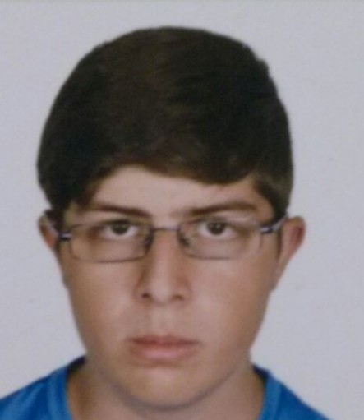
 C/ Isidro Segovia 2, 37007 Salamanca (España)  638193527
 juanmariass2@gmail.com

Sexo Masculino | Fecha de nacimiento 02/08/2003 | Nacionalidad Española

PUESTO SOLICITADO Programador de control numérico de máquinas herramientas y procesos/programadora de control numérico de máquinas herramientas y procesos

EDUCACIÓN Y FORMACIÓN

16/09/2015–21/06/2019 Educación Secundaria Obligatoria

IES Campo Charro, Salamanca (España)


COMPETENCIAS PERSONALES

Lengua materna español

Lenguas extranjeras
COMPRENDER |  | HABLAR |  | EXPRESIÓN ESCRITA
Comprensión auditiva | Comprensión de  lectura | Interacción oral | Expresión oral

inglés A2 A2 A2 A2 A2
Educación Secundaria Obligatoria

Niveles: A1 y A2: usuario básico - B1 y B2: usuario independiente - C1 y C2: usuario competente Marco común Europeo de referencia para las lenguas - Tabla de autoevaluación

Competencias digitales AUTOEVALUACIÓN

Tratamiento de la información | Comunicación | Creación de contenido | Seguridad | Resolución de problemas
Usuario competente | Usuario independiente |  | Usuario independiente | Usuario independiente
Competencias digitales - Tabla de autoevaluación
Página 211:
Ejercicio 22:
Juan María Sánchez Sánchez

Puntos fuertes: Presente seriedad, seguridad en sí mismo, evito el nerviosismo en ocasiones de acorralamiento, presentación y posturas adecuadas, evita realizar preguntas acerca del salario/ vacaciones, respuestas directas.
Puntos débiles: Carácter fácilmente irritable y en ocasiones, posicionándose a la defensiva.

